**Nombre del proyecto:** Sistema de Gestión de Inventario con Base de Datos

**Descripción:** Este sistema permite registrar, visualizar, actualizar, eliminar y buscar productos utilizando una base de datos SQLite y una interfaz por terminal. También incluye un reporte para identificar productos con bajo stock y utiliza el módulo colorama para mejorar la experiencia visual del usuario.

El código está modularizado en funciones y documentado para facilitar su comprensión y mantenimiento.

**Menú principal**

Muestra el menú principal con opciones claras, colores y emojis para facilitar la navegación del usuario.

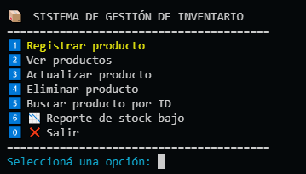

**Registrar producto**

Se ingresan los datos requeridos y se valida que no estén vacíos. Se registra el producto correctamente en la base de datos.

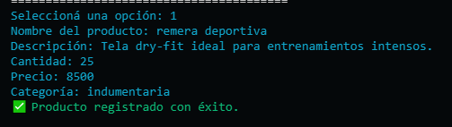

**Ver productos**

Muestra todos los productos almacenados con formato legible y uso de colores.

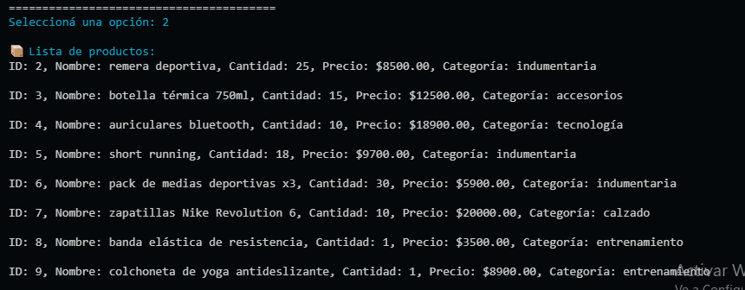

**Actualizar producto**

Permite modificar cualquier dato del producto. Los campos que se dejan vacíos no se actualizan.

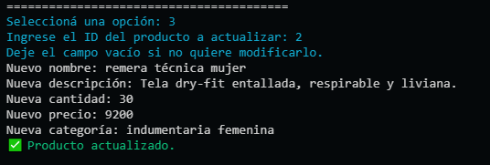

**Eliminar producto**

Elimina el producto si existe. Muestra un mensaje confirmando o advirtiendo.

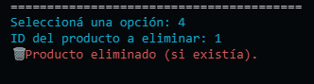

**Buscar producto por ID**

Busca por ID específico. Muestra los detalles del producto o un mensaje si no existe.

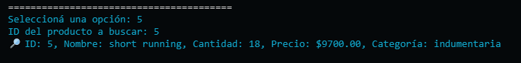

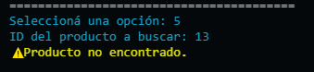

**Reporte de stock bajo**

Permite al usuario ver qué productos tienen stock igual o menor al valor ingresado.

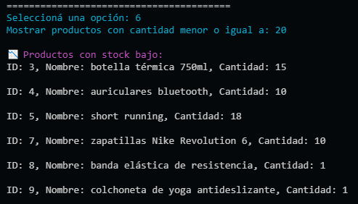

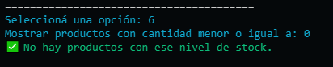

**Salida del sistema**

Cierre elegante del programa con agradecimiento.

